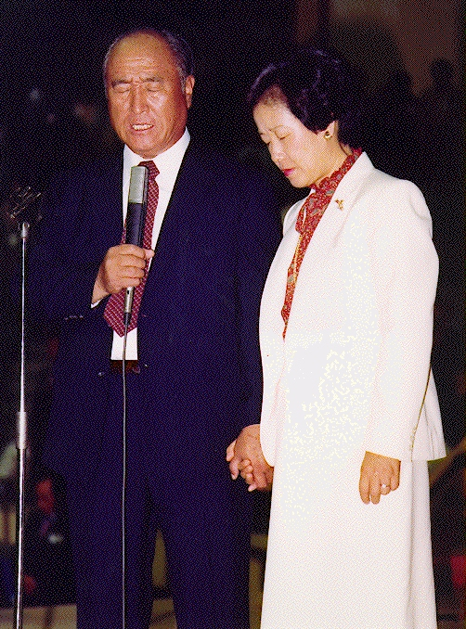
Vet du vad detta innebär? Zaratustra

Budda

Slaveri i Egypten Domarperioden Enat rike Delat rike Babyloniska Förberedelse för
Israel N/S fångenskapen Messias
Judisk historia
400 400 120 400 70+140 400

Abraham Moses Saul Malaki JESUS 2: Adam
12 söner välsignas
70 släktingar av Samuel

Förföljelse Kristna Enat kristet rike Delat rike Påvarnas Babyl Förberedelse för
i Romarriket kyrkopatriarker Europa Ö/V fångenskap Messias
Kristen historia
400 400 120 400 70+140 400

JESUS Muhammed, Karl den Store Luther ÅTERKOMSTEN 3:e Adam & Eva
12 apostlar Augustinus välsignas år 2000
70 lärjungar Nya Test. av påven Leo III Vem?
kyrka
Vi är övertygade om att Återkomsten av Messias redan skett i Korea,
genom en syndfri Man & Kvinna (fotot) ingått ett Heligt Äktenskap - Lammets Bröllop!
www.euro-tongil.org/swedish/ IN ENGLISH www.euro-tongil.org/swedish/english/

Många har profeterat om detta: Nostradamus, Edgar Cayce, Fatima, Jeane Dixon, Martinus, W.B. Yeats,, Besant, Bailey, A. Ford
Vet du vad detta innebär? Zaratustra

Budda

Slaveri i Egypten Domarperioden Enat rike Delat rike Babyloniska Förberedelse för
Israel N/S fångenskapen Messias
Judisk historia
400 400 120 400 70+140 400

Abraham Moses Saul Malaki JESUS 2: Adam
12 söner välsignas
70 släktingar av Samuel

Förföljelse Kristna Enat kristet rike Delat rike Påvarnas Babyl Förberedelse för
i Romarriket kyrkopatriarker Europa Ö/V fångenskap Messias
Kristen historia
400 400 120 400 70+140 400

JESUS Muhammed, Karl den Store Luther ÅTERKOMSTEN 3:e Adam & Eva
12 apostlar Augustinus välsignas år 2000
70 lärjungar Nya Test. av påven Leo III Vem?
kyrka
Vi är övertygade om att Återkomsten av Messias redan skett i Korea,
genom en syndfri Man & Kvinna (fotot) ingått ett Heligt Äktenskap - Lammets Bröllop!
www.euro-tongil.org/swedish/ IN ENGLISH www.euro-tongil.org/swedish/english/

Många har profeterat om detta: Nostradamus, Edgar Cayce, Fatima, Jeane Dixon, Martinus, W.B. Yeats,, Besant, Bailey, A. Ford

